二叉查找树

# 二叉查找树BinarySearchTree

二叉查找树BinarySearchTree又称二叉排序树BinarySortTree。

## 定义

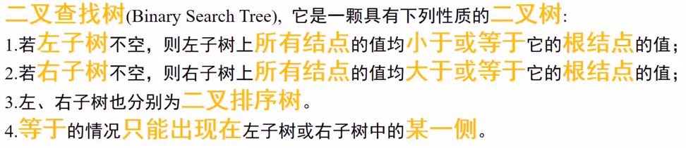

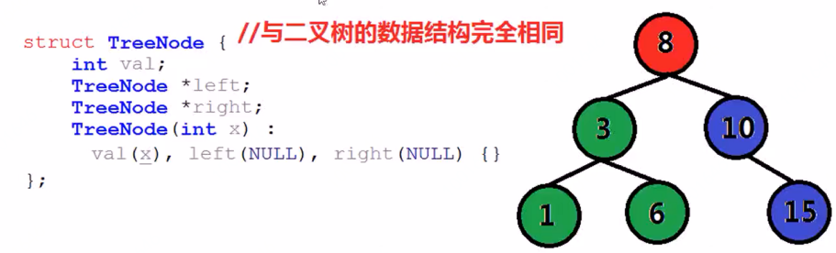

## 二叉排序树：

由于二叉查找树的**中序遍历**是从小到大的，故又称为二叉排序树(Binary Sort Tree)

如1->3->6->8->10->15

# 二叉查找树插入节点

## 问题

将**某节点insert_node**插入至以node为根二叉查找树中：

## 解决思路：

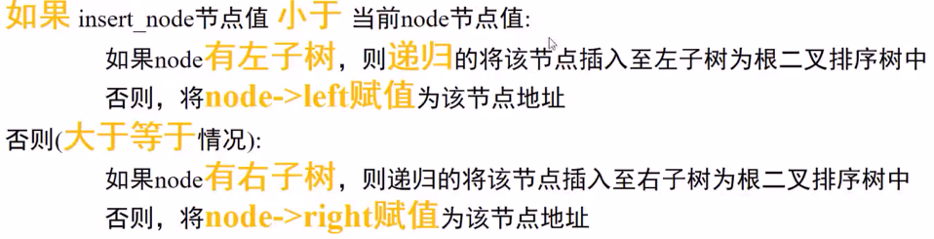

## 示例：

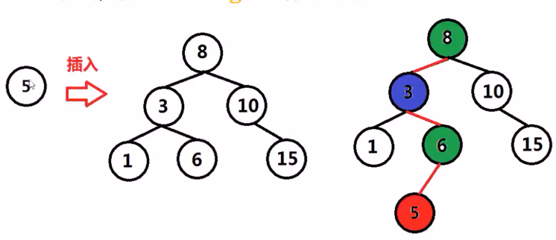

## 代码：

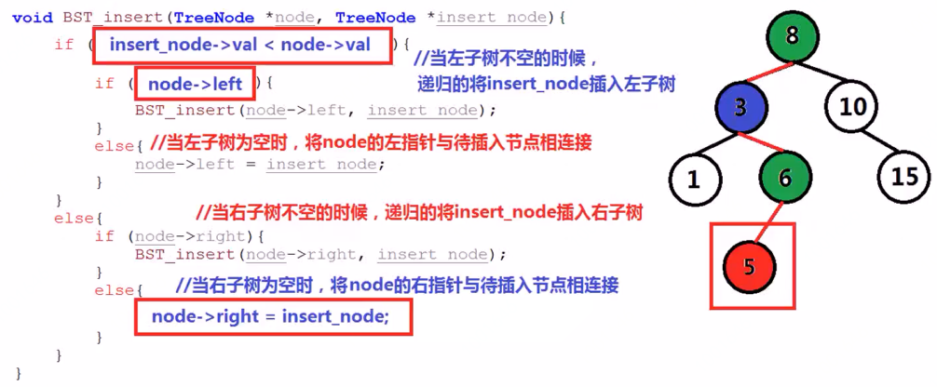

# 二叉查找树查找数值

## 问题

查找数值target是否在二叉查找树中出现

## 解决思路

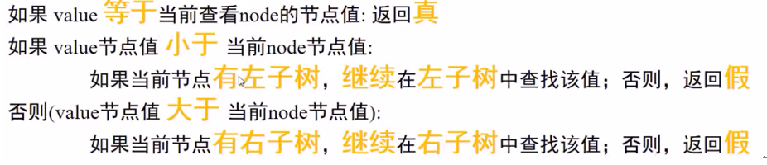

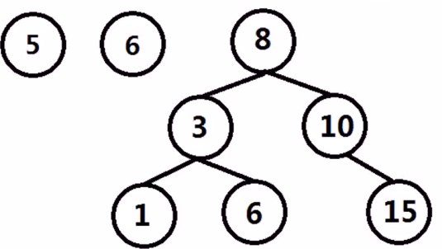

## 代码

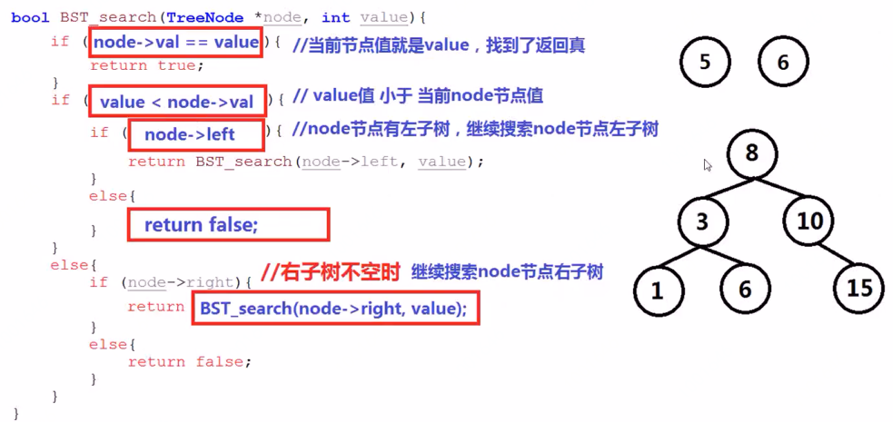

# 二叉查找树编码与解码

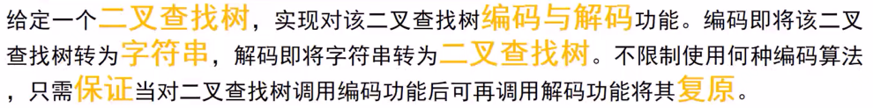

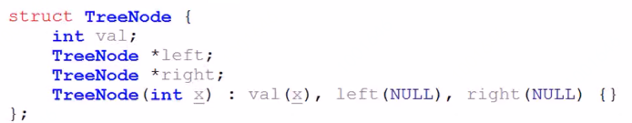

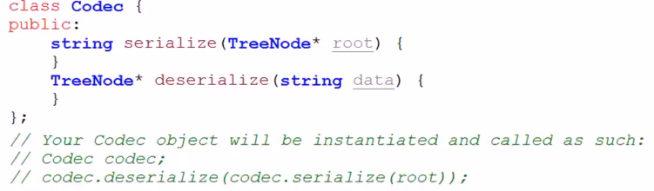

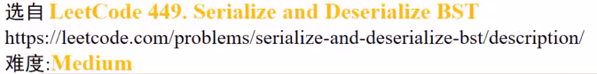

二叉查找树遍历之后，能否复原？

**前序遍历是可以的：首先前序遍历，然后依次插入节点，可以复原。**

中序遍历和后续遍历都是不可以的。(仔细分析下)



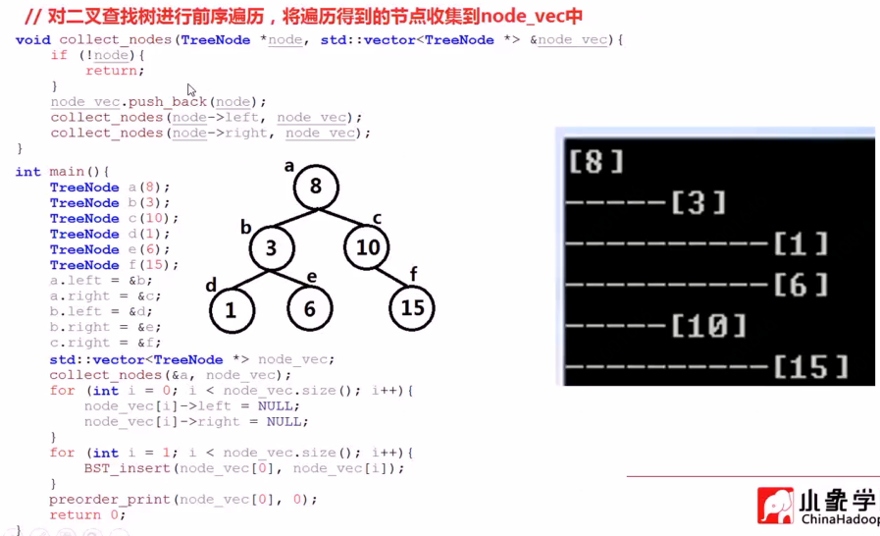

## 解题思路

编码：

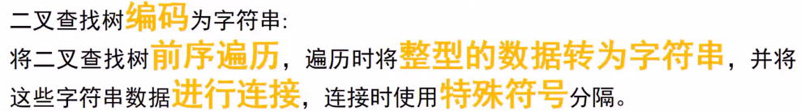

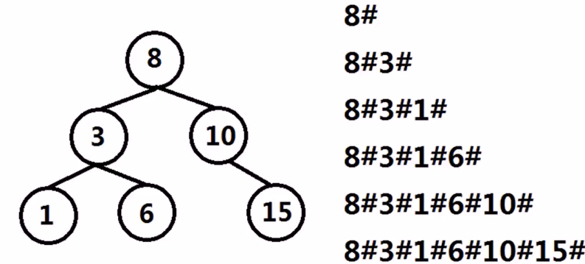

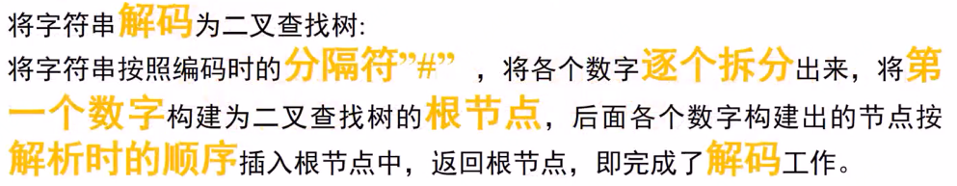

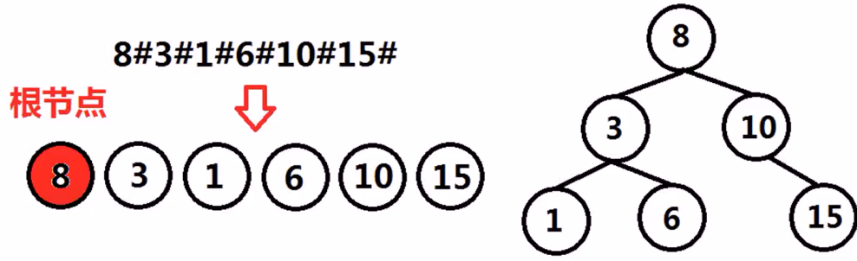

# 整型与字符串之间的转换

## 整型转为字符串

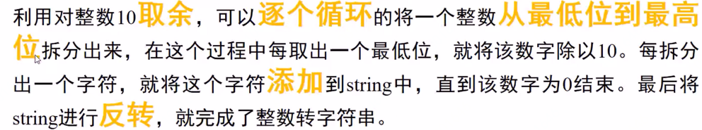

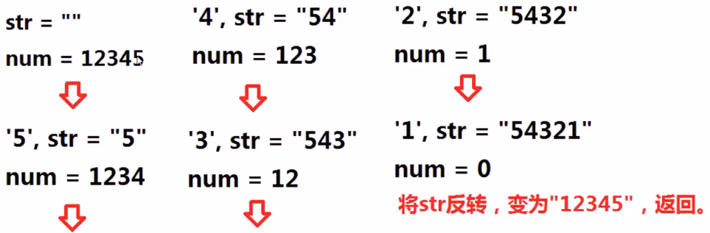

C语言代码

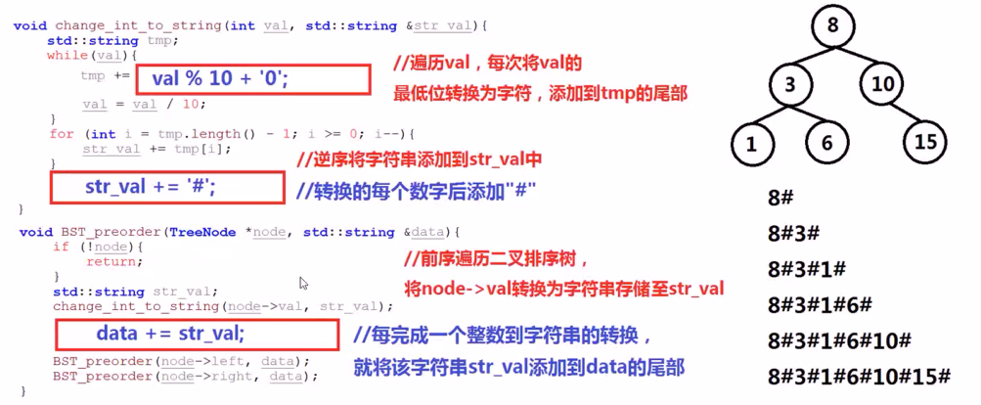

## 字符串拆分为整数

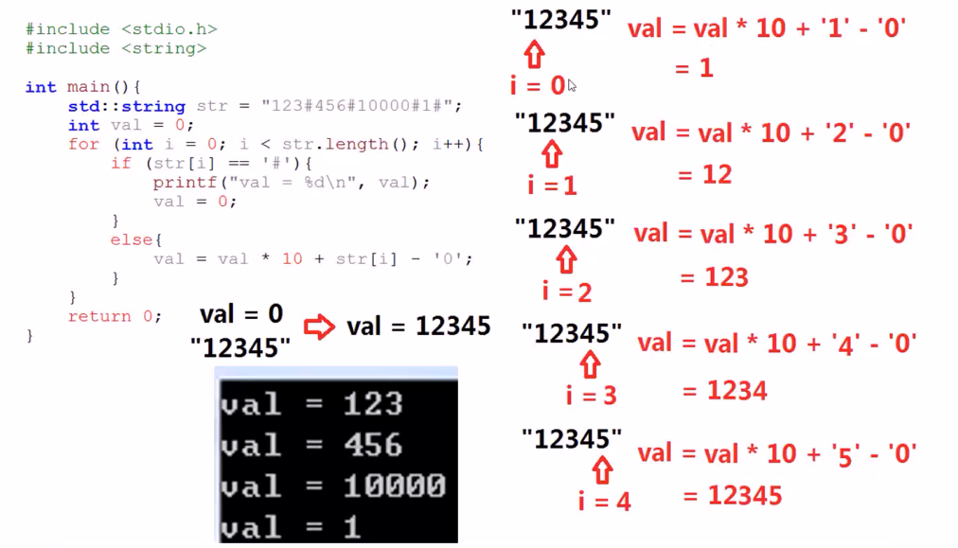

综合：

